AUTORIZAÇÃODE INTERVENÇÃO AMBIENTALVINCULADAÀ DECLARAÇÃO DE NÃO PASSÍVEL DE LICENCIAMENTO Nº 102/2025

O Conselho Municipal de Conservação e Defesa do Meio Ambiente, encarregado de implantar a Política Municipal de Meio Ambiente, fazendo cumprir a Legislação Ambiental vigente, no uso de suas atribuições, conferidas pela Lei Federal Nº 12.651 DE 25 DE MAIO DE 2012 E PELA LEI ESTADUAL Nº 20.922, DE 16 DE OUTUBRO DE 2013, AUTORIZA A SUPRESSÃO DE ÁRVORES ISOLADAS NATIVAS VIVAS,conforme especificado abaixo:

- PROCESSO ADMINISTRATIVO: Nº 22.520/2024 e 11.025/2024
- DADOS DO EMPREENDEDOR
2.1. NOME:Marcos Cezar Miaki |  |  |  |  | 2.2. CPF:***.062.606-**
2.3. ENDEREÇO:Fazendas Recanto, N. Sra. de Fátima, N. Sra. Aparecida e Bom Jardim – Matrículas 57.943, 69.828, 69.826, 69.887, 70.405, 70.406, 70.875 e 71.212, 71.336.
- DADOS DO EMPREENDIMENTO
3.1. NOME: Fazendas Recanto, N. Sra. de Fátima, N. Sra. Aparecida e Bom Jardim – Matrículas 57.943, 69.828, 69.826, 69.887, 70.405, 70.406, 70.875 e 71.212, 71.336. |  |  |  |  | 3.2. CPF: ***.062.606-**
  - ENDEREÇO:Saindo de Patrocínio/MG pela BR – 365 sentido Uberlândia, percorrer 13,5 km e entrar à esquerda por mais 2 km, chega-se na Fazenda Bom Jardim. No sentido da Comunidade de Chapadão de ferro, percorrer 12,6 km na estrada vicinal principal e entrar à esquerda na Fazenda Recanto.
- DADOS DO EXPLORADOR
4.1. NOME:Marcos Cezar Miaki |  |  |  |  | 4.2. CPF: ***.062.606-**
4.3. ENDEREÇO: Fazendas Recanto, N. Sra. de Fátima, N. Sra. Aparecida e Bom Jardim – Matrículas 57.943, 69.828, 69.826, 69.887, 70.405, 70.406, 70.875 e 71.212, 71.336.
4.4. Nº DO REGISTRO DO IEF:--- |  |  |  | 4.5. CATEGORIA DO REGISTRO DO IEF:---
- DADOS DA EXPLORAÇÃO
5.1. INTERVENÇÃO AMBIENTAL AUTORIZADA:Supressão de 505 árvores isoladas nativas vivas em 08,51,52 hectares.
5.2. MOTIVO DA SUPRESSÃO:Ampliação de suas atividades.
- COORDENADASDO PONTO CENTRAL DA(S) ÁREA(S) DE SUPRESSÃO (WGS 84):DATUM WGS-84. | 5.4.1. PONTO 1  WGS84 |  | X (Longitude):303603.38 m E
 |  |  | Y (Latitude):7904768.94 mS
5.5. INTERVENÇÃO EM APP: () SIM (x) NÃO
5.6. TIPO DE VEGETAÇÃO SUPRIMIDA: (X) NATIVA () EXÓTICA () NÃO SE APLICA
5.7. ESPÉCIES INDEFERIDAS:Nenhuma
- MATERIAL LENHOSO
6.1. RENDIMENTO: 48,3716 m³. |  | 6.2. DESTINAÇÃO: Utilizado na própria propriedade.
  - MEDIDA COMPENSATÓRIA:Como compensação ambiental à autorização do corte de 505 árvores isoladas nativas vivas, o empreendedor deverá realizar a averbação de uma área aproximada de 01,00,00 hectares como área especialmente protegida a qual é contígua à APP do imóvel, considerando o ganho ambiental e de biodiversidade.
- Como compensação ambiental ao total do corte de 05 pequizeiros, o empreendedor deverá realizar o plantio de 25 mudas de pequi (1:5) na área destinada à compensação ambiental do imóvel, como forma de enriquecimento arbóreo da área – coordenadas de referência UTM WGS-84 X: 279726.00 mE; Y: 7906142.00 mS, através de PTRF, com ART, a ser apresentado a SEMMA para aprovação com cronograma de execução pelo prazo mínimo de cinco anos.
- CONDICIONANTES CONFORME ESTABELECIDO NA DNP 102/2025.

Item | Descrição | Prazo
01 | Apresentar à SEMMA, 3 vias do Termo de compromisso de averbação de área de compensação ambiental e o mapa da propriedade (com ART) retificados, acrescentando a área a ser destinada à compensação ambiental (como uso restrito) para averbação da área protegida na referida matrícula, apresentando posteriormente a cópia das matrículas atualizadas à SEMMA no momento que o trâmite for finalizado. | 90 dias
02 | Apresentar PTRF, com ART, para plantio de 25 mudas de pequi (Caryocar brasiliense) a ser apresentado a SEMMA, para aprovação com cronograma de execução pelo prazo mínimo de cinco anos. | 90 dias
03 | Apresentar relatório técnico-fotográfico, com ART, comprovando a execução do PTRF aprovado pela SEMMA. | 1 relatório após plantio e semestralmente por no mínimo 05 anos
04 | Apresentar relatório técnico-fotográfico (com coordenadas geográficas), com ART, comprovando a existência dos três tambus (Aspidospermaparvifolium) inventariados | 90 dias
05 | Promover a conservação das porções de Reserva Legal, APP e demais áreas protegidas, respeitando rigorosamente os limites dessas áreas protegidas. Importante ressaltar que a dessedentação de animais em cursos hídricos deve ser feita através de corredor, não admitido o pisoteio de animais em toda a APP. | Prática contínua
06 | Informar a Secretaria Municipal de Meio Ambiente de Patrocínio, qualquer ampliação ou novas atividades desenvolvidas pelo empreendimento, Decreto Municipal n°3.372/2017. | Durante a vigência da licença ambiental

Validade: 10 ANOS – 27/08/2035.

Patrocínio, 27de agosto de 2025.

--------------------------------------------------------
FÁBIO DE CÁSSIO TOREZAN
Presidente CODEMA

REGISTRO FOTOGRÁFICO
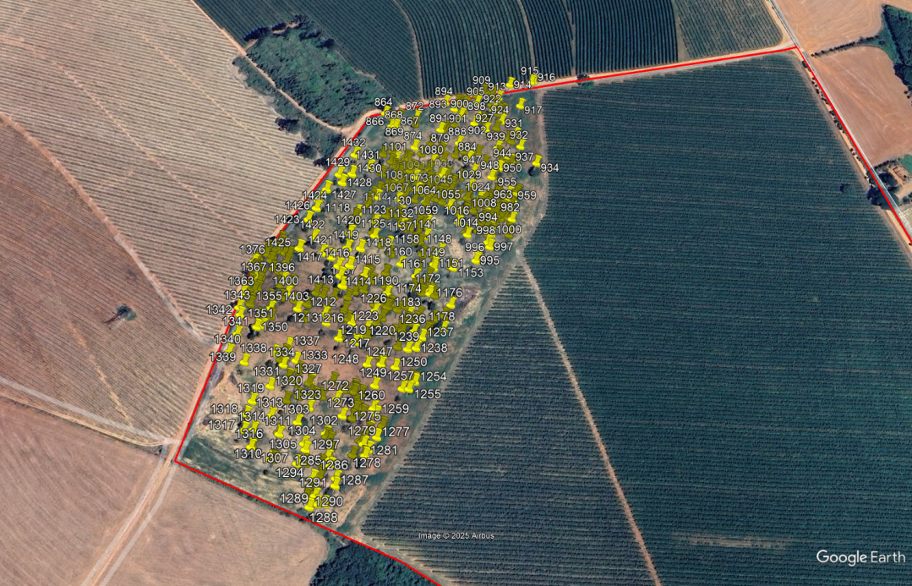

Figura 01 – Fazenda Bom Jardim: imóvel em vermelho; pontos das árvores: em amarelo. Fonte: Google Earth, SICAR, arquivos kml disponibilizados pela consultoria ambiental P.A. 11025/2024.

